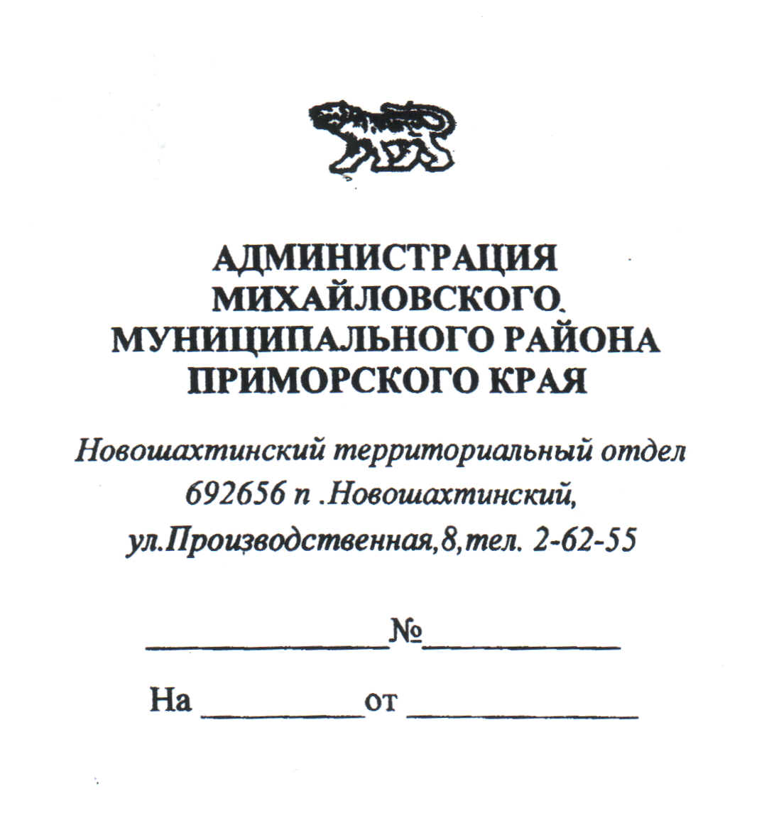

**АДМИНИСТРАЦИЯ НОВОШАХТИНСКОГО ГОРОДСКОГО ПОСЕЛЕНИЯ**

**МИХАЙЛОВСКОГО МУНИЦИПАЛЬНОГО РАЙОНА**

**ПРИМОРСКОГО КРАЯ**

П О С Т А Н О В Л Е Н И Е

08.11.2021 г. пгт.Новошахтинский № 415

**Об утверждении Программы «Противодействие коррупции**

**в Новошахтинском городском поселении на 2022-2024 годы»**

***в редакции постановления № 758 от 27.12.2022г.***

В соответствии с Федеральными законами от 6 октября 2003 года № 131-ФЗ «Об общих принципах организации местного самоуправления в Российской Федерации», от 25 декабря 2008 года № 273-ФЗ «О противодействии коррупции», Указом Президента РФ от 16 августа 2021 года № 478 «О Национальном плане противодействия коррупции на 2021-2024 годы», Законом Приморского края от 10 марта 2009 года № 387-КЗ «О противодействии коррупции в Приморском крае», Постановлением Губернатора Приморского края от 06.10.2021г. № 99-пг «Об утверждении Программы противодействия коррупции в Приморском крае на 2021-2025 годы», Уставом Новошахтинского городского поселения, администрация Новошахтинского городского поселения

**ПОСТАНОВЛЯЕТ:**

1. Утвердить Программу «Противодействие коррупции в Новошахтинском городском поселении на 2022-2024 годы» (прилагается).

2. Настоящее постановление опубликовать в официальном издании Новошахтинского городского поселения Михайловского района Приморского края «Вестник Новошахтинского городского поселения» и разместить на официальном сайте администрации Новошахтинского городского поселения в информационно-телекоммуникационной сети «Интернет».

3. Постановление администрации Новошахтинского городского поселения № 347 от 22.10.2018г. «Об утверждении Программы противодействия коррупции в Ноовшахтинском городском поселении на 2019-2021 годы» признать утратившим силу.

4. Постановление вступает в силу со дня его официального опубликования.

5. Контроль за выполнением настоящего постановления возложить на ведущего специалиста 2 разряда (по кадрам, делопроизводству и архиву) администрации Новошахтинского городского поселения Олейникову Л.С.

**Глава Новошахтинского городского поселения –**

**Глава администрации поселения О.Н. Пенькова**

Приложение

УТВЕРЖДЕНА

постановлением администрации

Новошахтинского городского поселения

№ 415 от 08.11.2021 г. внесены изменения пост. № 758 от 27.12.2022г.

**Программа «Противодействие коррупции**

**в Новошахтинском городском поселении**

**на 2022-2024 годы»**

**I. ОБЩАЯ ХАРАКТЕРИСТИКА, СФЕРЫ**

**РЕАЛИЗАЦИИ ПРОГРАММЫ, ПРОБЛЕМЫ**

**И ПУТИ ИХ РЕШЕНИЯ**

В Стратегии национальной безопасности Российской Федерации, утвержденной Указом Президента Российской Федерации от 2 июля 2021 года № 400 «О Стратегии национальной безопасности Российской Федерации», искоренение коррупции отнесено к национальным интересам Российской Федерации.

На фоне сохраняющихся в Российской Федерации социально-э

Кономическиъх проблем растет потребность общества в повышении эффективности государственного управления, обеспечения социальной справлеливости, усилении борьбы с коррупцией и нецелевым использованием бюджетных средств и государственного имущества, в проведении не подверженной влиянию групповых и родственных интересов кадровой политики в государственных органах и организациях с государственным участием.

Одним из эффективных механизмов противодействия коррупции является формирование и проведение антикоррупционной политики в органах местного самоуправления.

Практика свидетельствует, что противодействие коррупции не может сводиться только к привлечению к ответственности лиц, виновных в коррупционных нарушениях, необходима система правовых, экономических, образовательных, воспитательных, информационных, воспитательных, организационных и иных мер, направленных на предупреждение коррупции, устранение причин, ее порождающих. Несмотря на то, что органы местного самоуправления самостоятельны в решении вопросов противодействия коррупции, организация работы по данному направлению осуществляется комплексно на всех уровнях власти в рамках единой антикоррупционной политики.

В рамках реализации антикоррупционной деятельности, на территории Новошахтинского городского поселения действовала Программа Противодействие коррупции в Новошахтинском городском поселении на 2019-2021 годы» утвержденная постановлением администрации Новошахтинского городского поселения от 22.10.2018 г. № 347. Реализация указанной Программы позволила сформировать систему мероприятий по противодействию коррупции, включающую в себя следующие направления:

- формирование организационной основы профилактики коррупционных проявлений (образована комиссия по соблюдению требований к служебному поведению муниципальных служащих и урегулированию конфликта интересов; создан специальный раздел «Противодействие коррупции» на интернет сайте администрации Новошахтинского городского поселения; установлено взаимодействие с районной прокуратурой по проведению антикоррупционной экспертизы муниципальных правовых актов и их проектов; организовано проведение проверок соблюдения муниципальными служащими ограничений и запретов, связанных с муниципальной службой; разработаны административные регламенты);

- формирование правовой основы обеспечения антикоррупционной деятельности (определен перечень должностей муниципальной службы, при назначении на которые и при замещении которых муниципальные служащие обязаны представлять сведения о своих доходах, расходах, об имуществе и обязательствах имущественного характера, а также сведения о доходах, расходах, об имуществе и обязательствах имущественного характера своих супруги (супруга) и несовершеннолетних детей; утверждена методика внутреннего мониторинга декларирования муниципальными служащими своих доходов и имущества, а также порядок опубликования указанных сведений на сайте муниципального района; разработан порядок уведомления представителя нанимателя (работодателя) о фактах обращения в целях склонения муниципального служащего к совершению коррупционных правонарушений и порядок организации проверки этих сведений; утвержден порядок проведения антикоррупционной экспертизы муниципальных правовых актов и их проектов);

- организация антикоррупционного образования и пропаганды (информационное освещение антикоррупционной деятельности Новошахтинского городского поселения; организация обучения работников, участвующих в работе по противодействию коррупции).

Вместе с тем, несмотря на совершенствование правовых и организационных основ противодействия коррупции, необходимо признать, что количество допускаемых должностными лицами нарушений, связанных с исполнением обязанностей по предоставлению достоверных и полных сведений о доходах, остается на высоком уровне. Так же одной из нерешенных проблем остается низкий уровень правовой грамотности населения, отсутствие механизмов вовлечения граждан в сферу активной антикоррупционной деятельности, недостаточная информационная открытость муниципальной власти.

Решению имеющихся проблем в сфере противодействия коррупции будут способствовать профилактические, информационные, консультативные, организационно-методические мероприятия среди должностных лиц органов местного самоуправления, на которых распространяются требования законодательства о противодействии коррупции, повышение эффективности мер, направленных на соблюдение этих требований, а так же увеличение количества информационно-пропагандистских и просветительстких мероприятий среди населения поселения с использованием средств массовой информации в целях не только освещения деятельности органов местного самоуправления в области противодействия коррупции, но и формирования у граждан антикоррупционного сознания.

Данные обстоятельства обуславливают необходимость решения проблемы программным методом, что позволит обеспечить комплексность и последовательность проведения антикоррупционных мер, оценку их эффективности и контроль за результатами.

**II. ОСНОВНЫЕ ЦЕЛИ И ЗАДАЧИ**

**МУНИЦИПАЛЬНОЙ ПРОГРАММЫ**

2.1. Основными целями Программы являются:

- устранение, минимизация причин и условий, способствующих возникновению коррупции;

- повышение качества и эффективности муниципального управления в области противодействия коррупции;

- активизация антикоррупционного просвещения граждан;

- повышение удовлетворенности населения деятельностью органов местного самоуправления в сфере противодействия коррупции.

2.2. Для достижения поставленных целей необходимо решение следующих задач:

- совершенствование правовых и организационных основ противодействия коррупции;

- повышение качества и эффективности деятельности, направленной на предупреждение коррупционных правонарушений среди должностных лиц органов местного самоуправления и подведомственных учреждений;

- повышение эффективности мер по предотвращению и урегулированию конфликта интересов;

- антикоррупционное обучение и антикоррупционная пропаганда, информационное сопровождение антикоррупционной деятельности.

**III. МЕРОПРИЯТИЯ ПРОГРАММЫ**

Программа предусматривает реализацию мероприятий по противодействию коррупции в Новошахтинском городском поселении на 2022-2024 годы согласно прилагаемому к настоящей программе плану.

**IV. УПРАВЛЕНИЕ И КОНТРОЛЬ ЗА РЕАЛИЗАЦИЕЙ**

**МУНИЦИПАЛЬНОЙ ПРОГРАММЫ**

Ответственность за своевременное и качественное выполнение мероприятий Программы несут их исполнители.

По вопросам выполнения программных мероприятий администрация Новошахтинского городского поселения взаимодействует с муниципальными учреждениями, финансируемыми из бюджета Новошахтинского городского поселения, общественными формированиями, Советами, созданными при администрации Новошахтинского городского поселения.

Общее управление и контроль за реализацией муниципальной программы осуществляет ведущий специалист (по кадрам, делопроизводству и архиву) администрации Новошахтинского городского поселения.

Текущий контроль над ходом реализации мероприятий Программы осуществляет комиссия по борьбе с коррупцией при администрации Новошахтинского городского поселения.

Отчеты о выполнении Программы, включая предложения и меры по повышению эффективности ее реализации, рассматриваются на заседаниях комиссии борьбе с коррупцией.

**V. ОЖИДАЕМЫЕ РЕЗУЛЬТАТЫ РЕАЛИЗАЦИИ**

**МУНИЦИПАЛЬНОЙ ПРОГРАММЫ**

Программа является одним из инструментов эффективной реализации государственной политики в сфере противодействия коррупции в органах местного самоуправления Новошахтинского городского поселения.

Выполнение мероприятий программы позволит достичь следующих результатов:

повышение мотивации должностных лиц органов местного самоуправления и подведомственных им организаций к антикоррупционному поведению при исполнении своих должностных обязанностей;

профилактика коррупционных правонарушений, допускаемых должностными лицами органов местного самоуправления и подведомственных им организаций, и устранение причин им способствовавших;

повышение удовлетворенности населения деятельностью органов местного самоуправления по противодействию коррупции;

повышение уровня антикоррупционного правосознания граждан и популяризация антикоррупционных стандартов поведения.

Приложение

к Программе «Противодействие коррупции

в Новошахтинском городском поселении на 2022-2024 годы»

**Перечень мероприятий программы «Противодействие коррупции**

**в Новошахтинском городском поселении на 2022-2024 годы»**

|  |  |  |  |
| --- | --- | --- | --- |
| № п/п | Перечень мероприятий | Срок  исполнения | Исполнители |
| **1. Совершенствование правовых и организационных основ противодействия коррупции** | | | |
| 1.1. | Разработка и утверждение муниципальных правовых актов в сфере противодействия коррупции, внесение актуальных изменений и дополнений в существующие муниципальные нормативные правовые акты в целях их приведения в соответствие действующему законодательству | ежегодно,  в течение планового периода | Заместитель главы администрации,  ведущий специалист (по кадрам, делопроизводству и архиву) |
| 1.2. | Организация и проведение антикоррупционной экспертизы муниципальных нормативных правовых актов (проектов муниципальных правовых актов) органов местного самоуправления Новошахтинского городского поселения | ежегодно,  в течение планового периода | Заместитель главы администрации |
| 1.3. | Ведение реестра муниципальных правовых актов администрации Новошахтинского городского поселения, в том числе в сфере противодействия коррупции | ежегодно,  в течение планового периода | Ведущий специалист (по кадрам, делопроизводству и архиву) |
| 1.4. | Рассмотрение в рамках комиссии по борьбе с коррупцией при администрации Новошахтинского городского поселения вопросов правоприменительной практики по результатам вступивших в законную силу решений судов о признании недействительными ненормативных правовых актов, незаконными решений и действий (бездействия) органов и их должностных лиц в целях выработки и принятия мер по предупреждению и устранению причин выявленных нарушений. | не реже одного раза в квартал | Заместитель главы администрации |
| 1.5. | Обеспечение деятельности комиссии по координации работы по борьбе с коррупцией | | |
| 1.5.1. | Проведение заседаний комиссии по борьбе с коррупцией | ежеквартально | Члены комиссии |
| 1.5.2. | Обеспечение рассмотрения отчета о выполнении Программы противодействия коррупции в Новошахтинском городском поселении на 2022-2024 годы | ежеквартально | Ведущий специалист (по кадрам, делопроизводству и архиву) |
| 1.6. | Содействие комиссии по соблюдению требований к служебному поведению муниципальных служащих и урегулированию конфликта интересов администрации городского поселения в осуществлении мер по предупреждению коррупции путем рассмотрения представлений касающихся обеспечения соблюдения муниципальными служащими требований законодательства о противодействии коррупции либо осуществления мер по предупреждению коррупции | Ежегодно,  в течение планового периода | Комиссия по соблюдению требований к служебному поведению муниципальных служащих и урегулированию конфликта интересов администрации городского поселения |
| 1.7. | Организационно-методическое и информационно—консультативное обеспечение деятельности подведомственных учреждений по вопросам противодействия коррупции | постоянно,  в течение планового периода | Ведущий специалист (по кадрам, делопроизводству и архиву) |
| **2. Повышение качества и эффективности деятельности, направленной на предупреждение коррупционных правонарушений среди должностных лиц органов местного самоуправления и подведомственных учреждений** | | | |
| 2.1. | Обеспечение представления муниципальными служащими, руководителями муниципальных учреждений сведений о своих доходах (расходах), об имуществе и обязательствах имущественного характера, а также о доходах, об имуществе и обязательствах имущественного характера своих супруги (супруга) и несовершеннолетних детей | Ежегодно,  до 30.04. включительно | Ведущий специалист (по кадрам, делопроизводству и архиву) |
| 2.2. | Осуществление анализа достоверности и полноты сведений о доходах (расходах), об имуществе и обязательствах имущественного характера, представляемых муниципальными служащими. Проведение проверок достоверности и полноты указанных сведений, а также соблюдения муниципальными служащими требований к служебному поведению | Ежегодно,  в течении планового периода | Ведущий специалист (по кадрам, делопроизводству и архиву) |
| 2.3. | Осуществление анализа достоверности и полноты сведений о доходах, об имуществе и обязательствах имущественного характера, представляемых руководителямимуниципальных учреждений | Ежегодно,  в течении планового периода | Ведущий специалист (по кадрам, делопроизводству и архиву) |
| 2.4. | Проведение анализа сведений о предыдущей трудовой деятельности граждан, поступающих на муниципальную службу | Ежегодно,  в течении планового периода | Ведущий специалист (по кадрам, делопроизводству и архиву) |
| 2.5. | Оценка коррупционных рисков возникающих при реализации функций, и мониторинг исполнения должностных обязанностей муниципальными служащими | Ежегодно,  в течении планового периода | Ведущий специалист (по кадрам, делопроизводству и архиву) |
| 2.6. | Осуществление контроля за эффективным использованием бюджетных средств, внутреннего муниципального финансового контроля в соответствии с действующим законодательством. Ежегодный анализ иразработка предложений по улучшению работы | Ежегодно,  в течении планового периода | Муниципальный комитет поселения, Отдел экономики и финансов |
| 2.7. | Осуществление финансового контроля в сфере закупок | Ежегодно,  в течении планового периода | Муниципальный комитет поселения, Отдел экономики и финансов |
| 2.8. | Осуществление в установленном порядке проверок соблюдения ограничений, запретов, требований, установленных в целях противодействия коррупции, муниципальными служащими, руководителями подведомственных учреждений | Ежегодно,  в течении планового периода | Ведущий специалист (по кадрам, делопроизводству и архиву) |
| 2.9. | Анализ информации о привлечении муниципальных служащих к ответственности, в том числе за нарушения антикоррупционного законодательства. Принятие мер по недопущению нарушений впредь. Доведение информации до сведения муниципальных служащих | ежеквартально | Ведущий специалист (по кадрам, делопроизводству и архиву) |
| 2.10 | Рассмотрение обращений граждан и организаций, содержащих сведения о коррупционных проявлениях, анализ эффективности принимаемых мер по этим обращениям. Направление информации, содержащей признаки состава преступления в правоохранительные органы. | Ежегодно,  в течении планового периода | Ведущий специалист (по кадрам, делопроизводству и архиву) |
| 2.11. | Проведение в подведомственных учреждениях мониторинга соблюдения требований федерального закона «О противодействии коррупции», в том числе наличия необходимых правовых актов, содержания планов мероприятий по противодействию коррупции и их реализации, принимаемых мер по выявлению, предотвращению и урегулированию конфликта интересов | Ежегодно,  в течении планового периода | Ведущий специалист (по кадрам, делопроизводству и архиву) |
| 2.12. | Формирование перечня должностей муниципальной службы в органах местного самоуправления, при назначении на которые граждане и при замещении которых муниципальные служащие обязаны предоставлять сведения о доходах, расходах, об имуществе и обязательствах имущественного характера, а также о доходах, расходах, об имуществе и обязательствах имущественного характера своих супругов и несовершеннолетних детей | Ежегодно, до 30 декабря | Ведущий специалист (по кадрам, делопроизводству и архиву) |
| **3. Повышение эффективности мер по предотвращению и урегулированию конфликта интересов** | | | |
| 3.1. | Выявление ситуаций, при которых личная заинтересованность должностных лиц влияет или может повлиять на надлежащее, объективное и беспристрастное исполнение ими должностных обязанностей | | |
| 3.1.1. | Проведение анализа анкетных данных муниципальных служащих о местах работы ближайших родственников и открытых данных налоговых органов об основных и дополнительных видах деятельности организаций, являющихся местами их работы | Ежегодно,  в течении планового периода | Ведущий специалист (по кадрам, делопроизводству и архиву) |
| 3.1.2. | Проведение анализа сведений об источниках доходов, содержащихся в справках о доходах (расходах), об имуществе и обязательствах имущественного характера, представленных гражданами назначаемыми на муниципальную службу. | Ежегодно,  в течении планового периода | Ведущий специалист (по кадрам, делопроизводству и архиву) |
| 3.1.3. | Организация и обеспечение актуализации сведений, содержащихся в личных делах муниципальных служащих, в том числе в анкетах представленных при поступлении на муниципальную службу | Ежегодно,  в течении планового периода | Ведущий специалист (по кадрам, делопроизводству и архиву) |
| 3.1.4. | Проведение анализа справок о доходах (расходах), об имуществе и обязательствах имущественного характера, предоставленных муниципальными служащими, с целю выявления ситуаций, рассматриваемых как конфликт интересов, связанный со служебной деятельностью в коррупционно опасных сферах регулирования | Ежегодно,  в течении планового периода | Ведущий специалист (по кадрам, делопроизводству и архиву) |
| 3.1.5 | Проведение анализа сведений, содержащихся в заявлениях муниципальных служащих об осуществлении иной оплачиваемой деятельности | Ежегодно,  в течении планового периода | Ведущий специалист (по кадрам, делопроизводству и архиву) |
| 3.1.6. | Проведение анализа материалов личных дел муниципальных служащих, в том числе в анкетах представленных при поступлении на муниципальную службу | Ежегодно,  в течении планового периода | Ведущий специалист (по кадрам, делопроизводству и архиву) |
| 3.2. | Разработка и реализация комплекса мер, направленных на недопущение возникновении повторных случаев конфликта интересов | В случае выявления конфликта интересов | Ведущий специалист (по кадрам, делопроизводству и архиву) |
| **4. Антикоррупционное обучение и антикоррупционная пропаганда, информационное сопровождение антикоррупционной деятельности** | | | |
| 4.1 | Обеспечение участия муниципальных служащих, в должностные обязанности которых входит участие в противодействии коррупции в мероприятиях по профессиональному развитию в области противодействия коррупции, в том числе их обучение по дополнительным профессиональным программам в области противодействия коррупции | Согласно плана обучения на 2022-2024 гг. | Ведущий специалист (по кадрам, делопроизводству и архиву) |
| 4.2. | Обеспечение участия лиц, впервые поступивших на муниципальную службу или в подведомственные учреждения и замещающих должности, связанные с соблюдением антикоррупционных стандартов, в мероприятиях по профессиональному развитию в области противодействия коррупции | Ежегодно,  в течении планового периода | Ведущий специалист (по кадрам, делопроизводству и архиву) |
| 4.3. | Обеспечение участия муниципальных служащих, работников, в должностные обязанности которых входит участие в проведении закупок товаров, работ, услуг для обеспечения муниципальных нужд, в мероприятиях по профессиональному развитию в области противодействия коррупции | Ежегодно,  в течении планового периода | Ведущий специалист (по кадрам, делопроизводству и архиву) |
| 4.4. | Организация и проведение обучающих мероприятий в подведомственных учреждениях с целью доведения положений действующего законодательства сфере противодействия коррупции, в том числе об уголовной ответственности за коррупционные правонарушения. | Ежегодно до 1 февраля | Ведущий специалист (по кадрам, делопроизводству и архиву) |
| 4.5. | Размещение на официальном сайте администрации Новошахтинского городского поселения информации о доходах (расходах), об имуществе и обязательствах имущественного характера муниципальных служащих их супруг (супругов) и несовершеннолетних детей, а также сведений о доходах, об имуществе и обязательствах имущественного характера руководителей муниципальных учреждений их супруг (супругов) и несовершеннолетних детей | ежегодно в течение 14 рабочих дней со дня истечения срока, уста­новленного для подачи сведений. | ведущий специалист (по кадрам, делопроизводству и архиву), специалист по персоналу МКУ «УХО АНГП» |
| 4.6. | Размещение ежегодного отчета о реализации программы противодействия коррупции в Новошахтинском городском поселении на 2022-2024 годы на официальном сайте администрации Новошахтинского городского поселения | Ежегодно не позднее 1 февраля года, следующего за отчетным | Ведущий специалист (по кадрам, делопроизводству и архиву), специалист по персоналу МКУ «УХО АНГП» |
| 4.7. | Обеспечение наполнения и актуализации разделов, посвященных вопросам противодействия коррупции, официального сайта администрации Новошахтинского городского поселения в соответствии с требованиями законодательства | Ежегодно,  в течении планового периода | Ведущий специалист (по кадрам, делопроизводству и архиву, специалист по персоналу МКУ «УХО АНГП» |
| 4.8. | Размещение на официальном сайте администрации Новошахтинского городского поселения информации антикоррупционного содержания, материалов о государственной политике в сфере противодействия коррупции с рекомендациями о действиях граждан в случае нарушения их законных прав и интересов со стороны должностных лиц | 2022-2024 годы | Ведущий специалист (по кадрам, делопроизводству и архиву), специалист по персоналу МКУ «УХО АНГП» |
| 4.9. | Оформление и поддержание в актуальном состоянии специальных информационных стендов, содержащих информацию о деятельности органов местного самоуправления, в соответствии со статьей 16 Федерального закона от 09 февраля 2009 года № 8-ФЗ «Об обеспечении доступа к информации о деятельности государственных органов и органов местного самоуправления», в том числе информацию антикоррупционного содержания | 2022-2024 годы | Аппарат администрации Новошахтинского городского поселения |
| 4.10. | Проведение на официальном сайте администрации Новошахтинского городского поселения онлайн-опросов посетителей сайта об их мнении об уровне коррупции в органах местного самоуправления Новошахтинского городского поселения, а также подведомственных организациях и эффективности принимаемых антикоррупционных мер | Ежегодно,  в течении планового периода | Ведущий специалист (по кадрам, делопроизводству и архиву), специалист по персоналу МКУ «УХО АНГП» |